**МКДОУ «ХИВСКИЙ ДЕТСКИЙ САД «РОМАШКА»**

**Консультация**

**« Формирование у детей дошкольного возраста экологической культуры»**

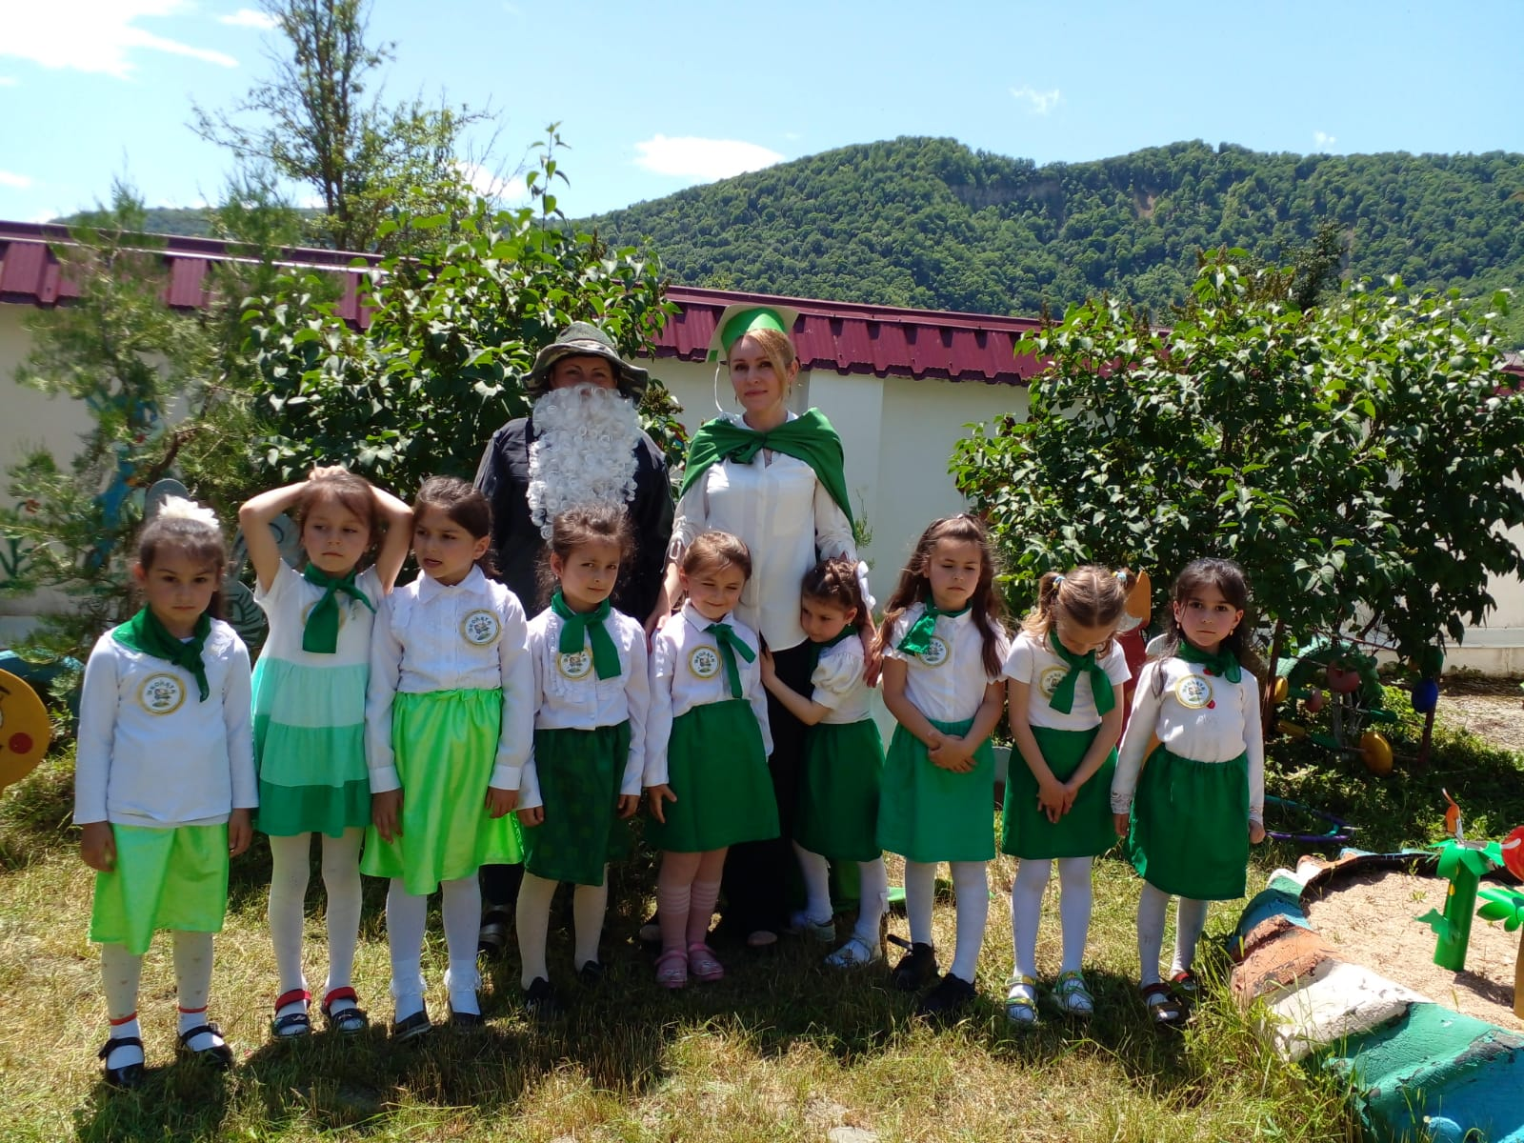

Цель: Развитие экологической воспитанности дошкольников

Задачи:

- Освоение экологических представлений;

- Развитие познавательно-речевых навыков и умений;

- Овладение умениями наблюдения за живой природой (живыми существами).

Работая по теме «Формирование у детей дошкольного возраста экологической культуры», я рассматриваю вопрос о развитии познавательных способностей и формировании экологического сознания у детей дошкольного возраста через трудовую деятельность. Деятельность - одно из решающих средств развития у детей познавательных интересов к природе.

Считаю, что  труд детей в природе имеет большое воспитательное значение. Работая над данной темой, я выявила, что в процессе труда у детей формируется бережное, заботливое отношение к природе и воспитывается ответственное отношение к обязанностям. Ухаживая за растениями и животными, дети убеждаются в его необходимости. Но воспитать ответственное отношение к труду в природе возможно лишь при условии, если дети владеют трудовыми навыками, понимают значение своего труда. Нужно помнить правило: чем однообразнее, привычнее процесс труда для детей, тем важнее его мотивировка. Мотивы, которые побуждают трудовую деятельность ребенка, могут быть различны. Сильным стимулом к труду может быть интерес к совместной деятельности со взрослыми или сверстниками.  
    В своей работе использую различные формы организации труда детей в природе:  индивидуальные и  коллективные.

Например, индивидуальные поручения применяются во всех возрастных группах детского сада. Они дают возможность воспитателю более тщательно руководить действиями детей — оказать прямую помощь тем, кто нуждается в ней, дать дополнительные разъяснения, советы, проконтролировать выполнение трудовых операций. В нашей группе – один ребёнок определяет, нуждается ли растение в поливе, другой - поливает растение. Все это помогает прочному формированию навыков и умений, а также воспитанию ответственности за порученное дело, привычки к трудовому усилию.  
              Коллективные виды труда дают возможность формировать трудовые навыки и умения одновременно у всех детей группы или её большей части. Эти формы труда мы используем  в минигруппах , например, 5—6 ребятам поручаю полить цветник или собрать плоды шиповника. Так же есть группы по интересам, например, группа  девочек, которые очень любят ухаживать за клумбой на нашем участке, они её поливают, рыхлят. Труд в минигруппах  важен для установления отношений в коллективе. Здесь формируются умения принимать общую цель труда, договориться, согласовывать свои действия, сообща планировать работу, помочь товарищу, оценить его труд; воспитывается коллективная ответственность за выполнение задания.

Считаю важным поощрять ребёнка за выполненное задание, например, традицией в нашей группе является награда в виде эмблемы с надписью «Спасибо за помощь!» Данное поощрение является универсальным – его можно дать ребёнку и  за полив растения, и за мытьё поддона, т.е. за любые виды труда.

При фронтальной организации коллективного труда, когда в труде участвуют все дети возрастной группы, они сообща могут выполнять одно какое-либо задание, например, сбор веточек на участке. При уборке уголка природы одни моют растения, другие чистят клетки для животных, третьи моют поддоны и протирают подоконники.

Одной из форм организации труда являются дежурства. По уголку природы дети начинают дежурить в старшей группе.

 В нашей группе ребята ухаживают за рыбами,  черепахой и растениями: поливают и рыхлят почву, опрыскивают и обтирают листья, вместе с воспитателем меняют воду в аквариуме, кормят рыб и черепашку.  Эта форма труда позволяет совершенствовать трудовые навыки, формировать общественные мотивы труда. Во время этой практической деятельности, дети получают возможность применить свои знания и умения, понять взаимосвязи, увидеть многообразие окружающей нас природы.

Большое значение уделяю совместному труду ребёнка и взрослых (воспитателя, родителя). Считаю, что только личный пример, как в детском саду, так и дома, может развить у детей желание трудиться. Важным условием является посильный, добровольный, «желанный» труд для ребёнка. Консультируя родителей по данной теме, например, как привлечь к посильному труду ребёнка летом на даче, считаю важным, и разъяснения правил безопасности. Предлагаю для вашего внимания папки «Как мы помогаем», «Наши дачные хлопоты». А так же предлагаю ряд консультаций для родителей по труду – это и теоретический материал, так и практический.

Труд детей с природными объектами развивает познавательные способности, а точнее развитие наглядно-образного мышления, т.к. описывая трудовое действие или подготовку к труду,  не обойтись без различения и называния геометрических форм, цвета, величины, без использования порядкового и количественного счета, уточнения соотношения частей и ориентировки в пространстве. В данном разделе я использую операционную карту «Посадка рассады», а так же логические цепочки, алгоритмы выполнения трудовых поручений и модели. Дети пользуются математическим календарем, определяя временную последовательность (время года, месяц, дни недели) например, для определения времени посадки рассады.  
      Выполняя трудовые действия с объектами природы,  мы с детьми решаем одну очень важную задачу -  развитие поисковой деятельности. Знакомимся со свойствами различных веществ, стараемся формулировать вопросы и искать ответы на них, устанавливать причины и следствия наблюдаемых явлений. Можно решить много познавательных задач: где лучше растет растение - в теплом или холодном месте, какая почва нужна для роста растений, как дышит растение и т.п. Дети ведут дневники, оформляют журнал посадок и делают свои первые маленькие открытия.

  Труд в природе создает благоприятные условия для сенсорного воспитания дошкольников. Педагог учит ребят при достижении целей и результатов труда ориентироваться на характерные признаки предметов. Так, чтобы определить, нуждается ли растение в поливке, необходимо учесть его состояние — упругость, плотность листа и стебля или его вялость, мягкость; состояние почвы — ее влажность, плотность и т. п.

В процессе труда дети осознают зависимость состояния растений от условий их произрастания, узнают о том, что изменение среды закономерно влечет за собой изменение в состоянии растений. Освоение этих связей и зависимостей оказывает влияние и на отношение к труду: он становится более осмысленным и целенаправленным. У детей формируются устойчивый интерес к труду, воспитывается трудолюбие.

В процессе труда в природе решаются образовательные задачи. Дети получают представления об объектах труда, свойствах и качествах растений, их строении, потребностях, основных стадиях развития, способах выращивания, сезонных изменениях в жизни растений; о животных, их внешнем виде, потребностях, способах передвижения, повадках, образе жизни и о его сезонных изменениях. Они учатся устанавливать зависимость между средой обитания, образом жизни животного в природе и способами ухода за ним в уголке природы. Для этого я использую ряд моделей.

Работа с детьми по данной теме позволяет решить задачи развития речи, словотворчества, обогащению и активизации словаря, развивает грамматически правильную и связную речь.

    Огромное значение имеет знакомство детей с художественным словом и художественной литературой. Большой интерес у старших дошкольников вызывают загадки, связанные с орудиями труда, профессиями, которые помогают уточнить, расширить знания детей, активизировать словарь, обучают навыкам объяснительной и доказательной речи. Невозможно познакомить детей с природой, обойдя вниманием художественную литературу о ней. В нашем книжном уголке подобраны книги с рассказами и стихами  о труде в природе.

Основной вид деятельности детей — это игровая деятельность. Большое значение имеет подбор дидактических и настольно-печатных игр по данной теме. Во время игр дети в нашей группе усваивают знания о труде взрослых в природе,  проигрывают действия сами, например, работа на  птицеферме, в теплице, лесничестве и т. п.

    Занимаясь с детьми трудом в природе, я часто использую предварительные беседы, ситуации общения, преследуя при этом различные цели: углубление знаний детей об уже знакомых трудовых действиях и поручениях, о  труде  взрослых в природе, о охране  редких видов птиц и животных, о проблемах загрязнения окружающей среды и конкретной  помощи) и, конечно, что очень важно беседы о безопасности.

 Учитывая современность, одним необходимым условием работы с детьми по трудовому воспитанию, является полное информирование родителей - какие трудовые поручения   будет выполнять ребёнок в детском саду и получение согласия  родителей на ведение этой деятельности. Обычно это происходит на первом родительском собрании, когда родители знакомятся с планом воспитательно-образовательной работы на год. Здесь же обсуждаются - какие живые объекты будут жить в уголке природы группы. Такое доверительное обсуждение выявит наличие у детей в группе аллергических реакций на животных, птиц или на корм для рыб и поможет определиться с выбором того или иного животного.

Работа по приобщению детей к труду формирует любовь и бережное отношение к природе, развивает  трудолюбие.